1. Comprobamos que existe el recurso NETLOGON

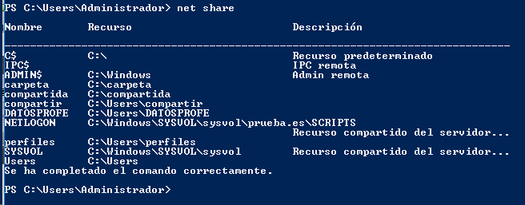

1. Compartimos la carpeta de ese recurso

Ahora ya aparece compartida

1. Creamos el fichero .bat y guardamos “como todos los archivos”

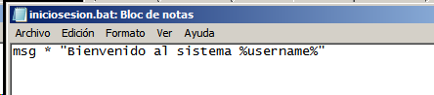

SI NO SE PONE \* LO EJECUTA COMO UN CMD

1. Configuramos el script en el asistente de configuración de perfiles



1. Comprobar que se ejecuta

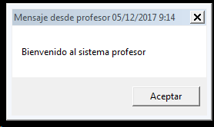

1. Para que a la vez que ejecute un mensaje s cree una unidad de red

Net use h: \\WINDOWS2012\carpeta